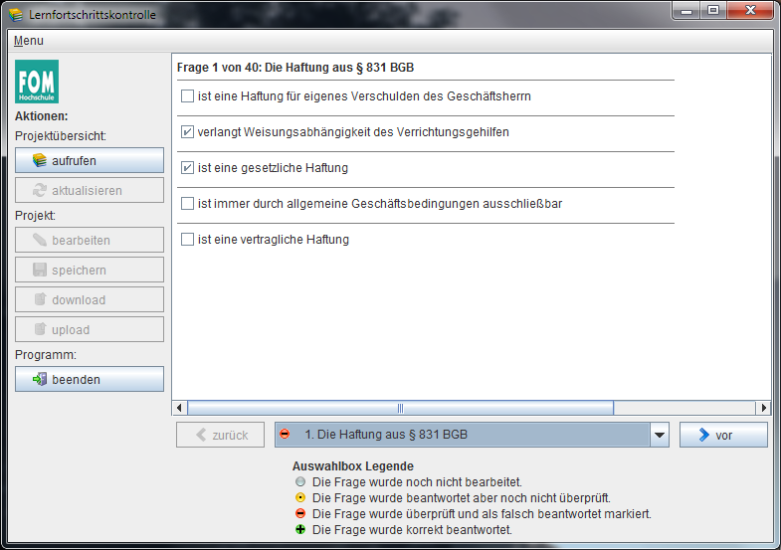
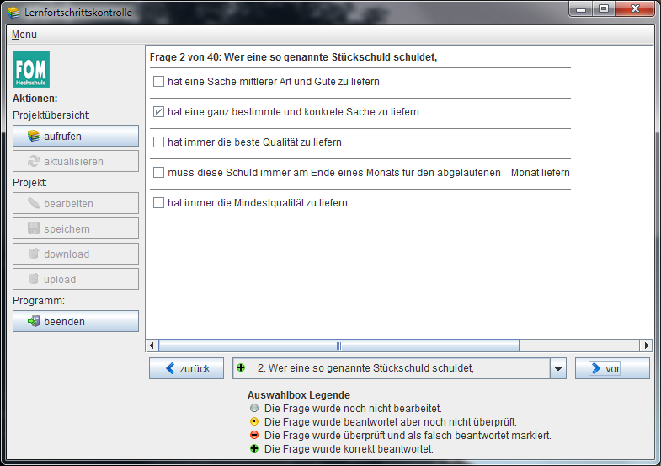
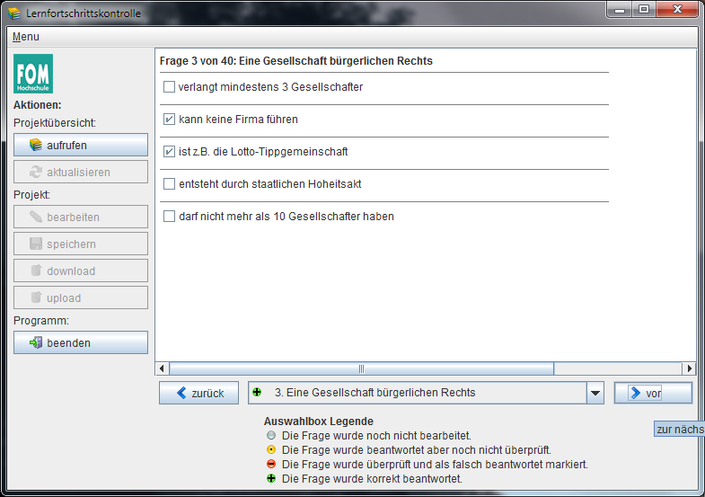
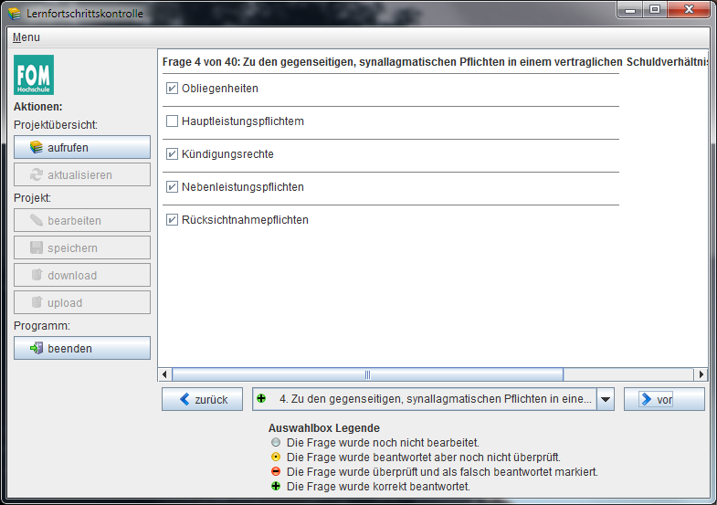
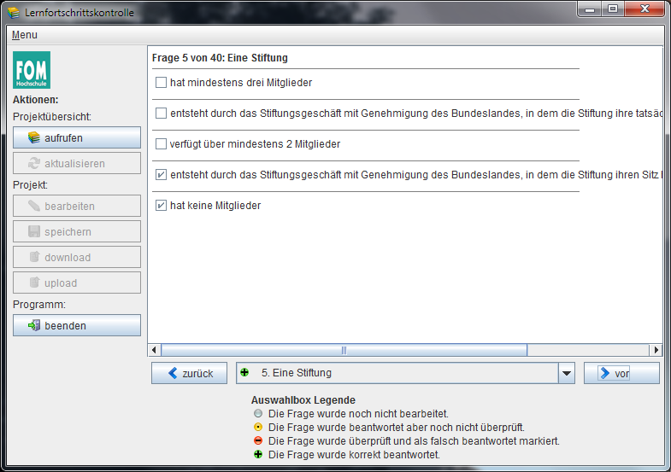
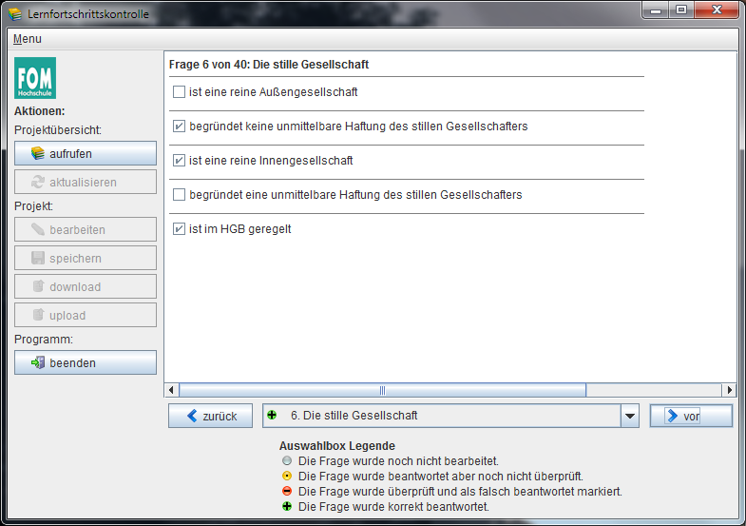
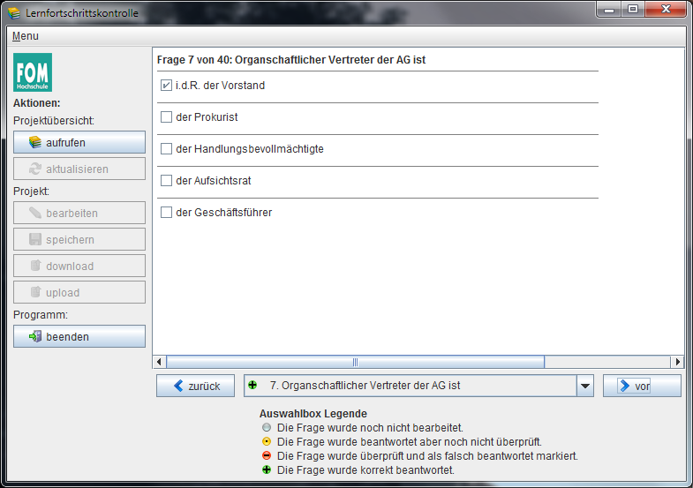
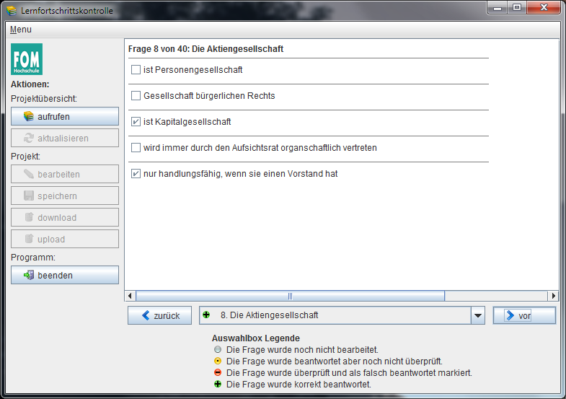
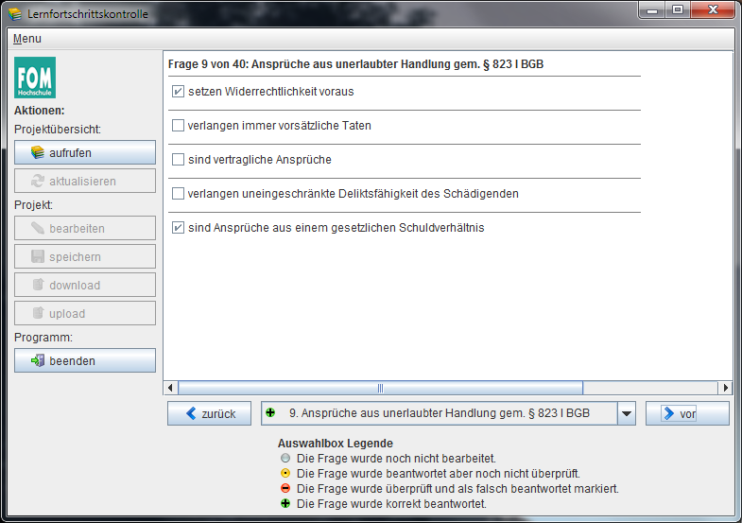
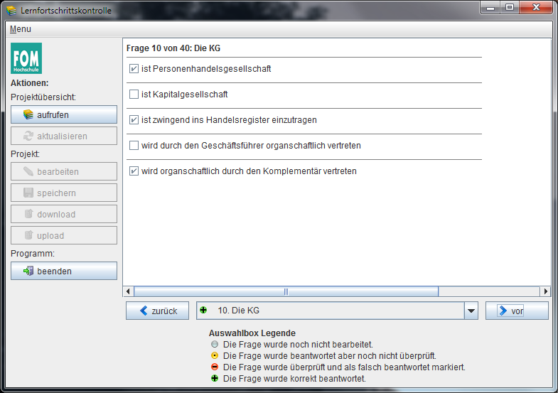
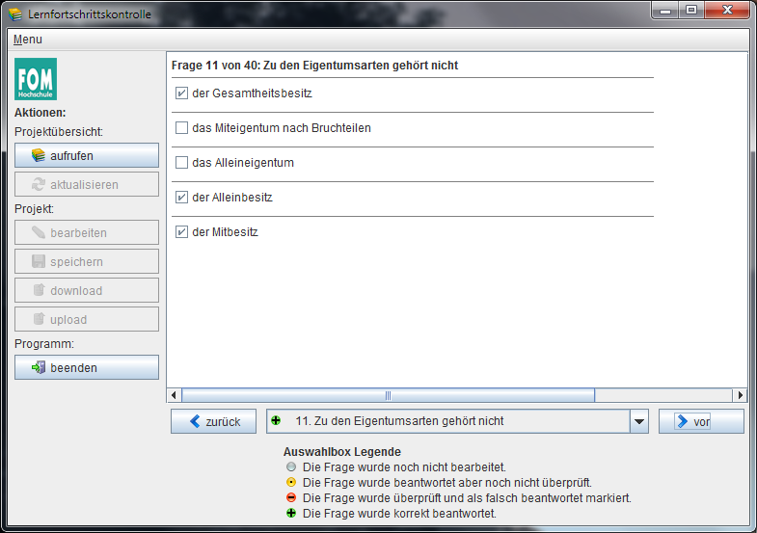
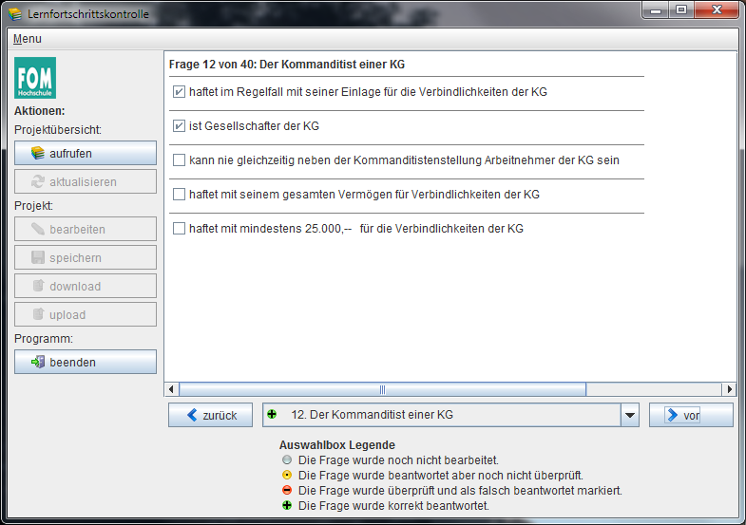
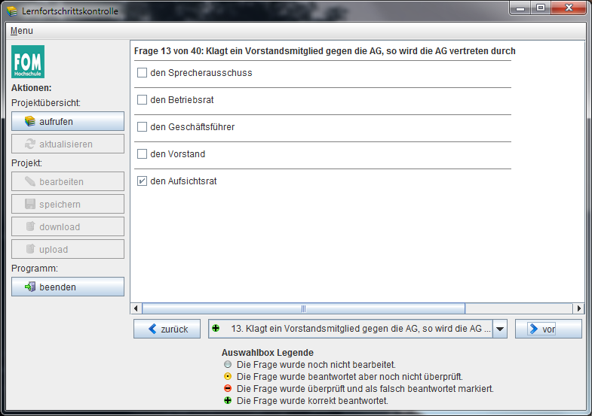
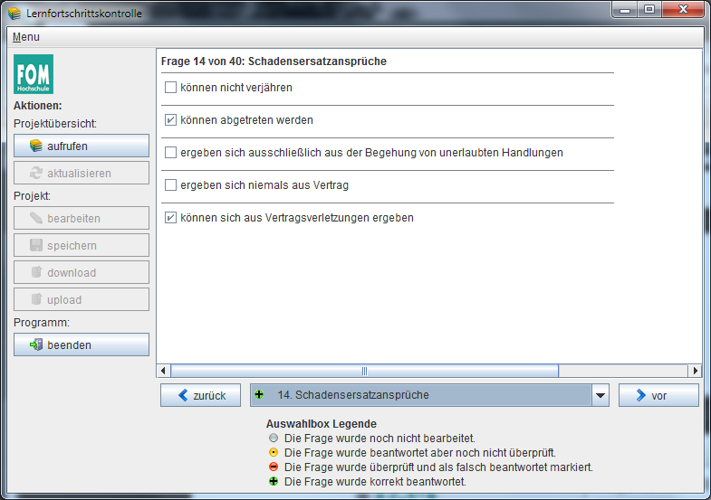
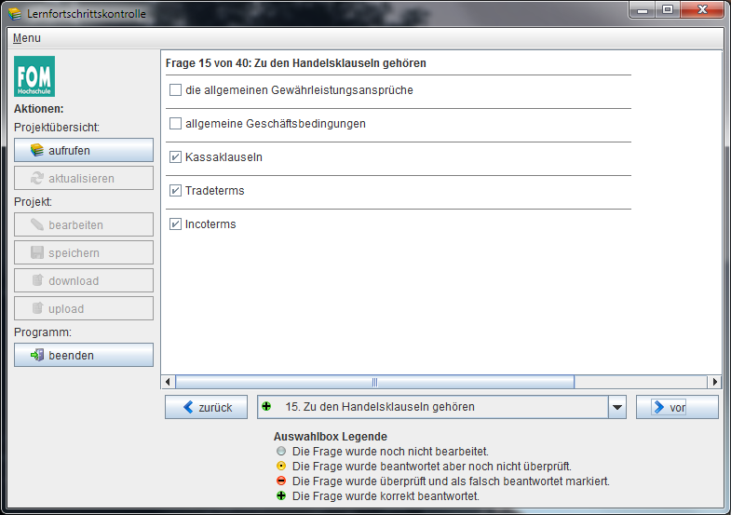
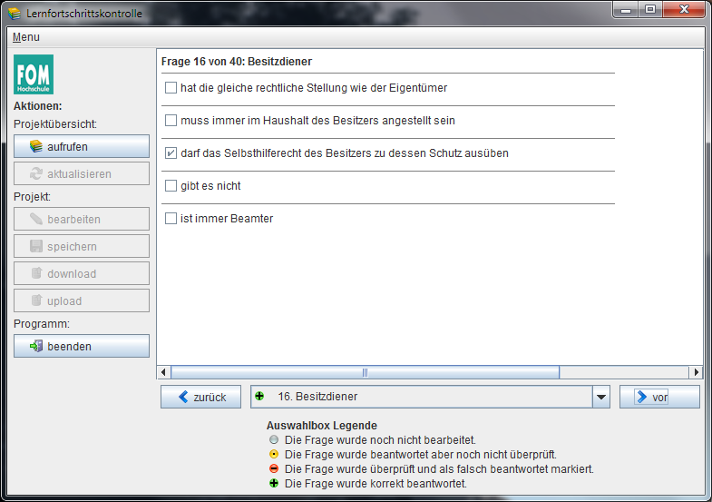
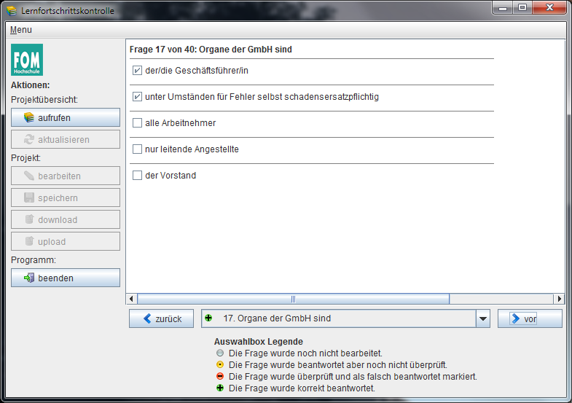
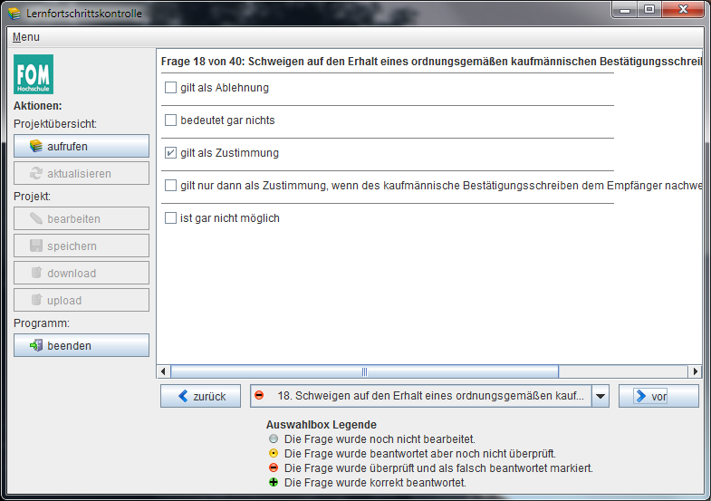
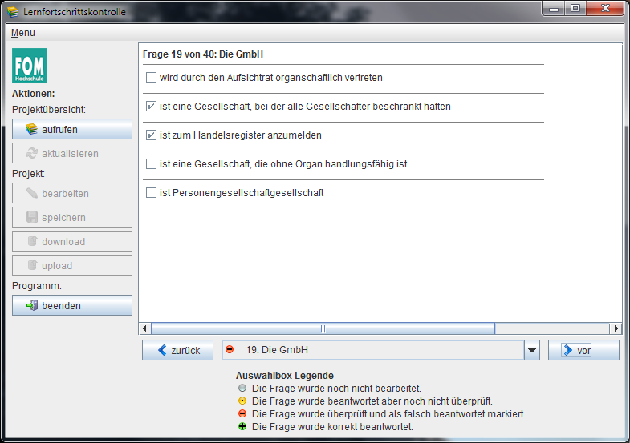
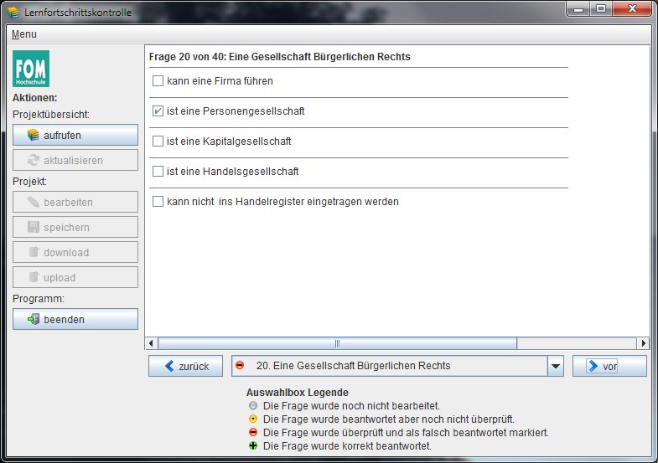
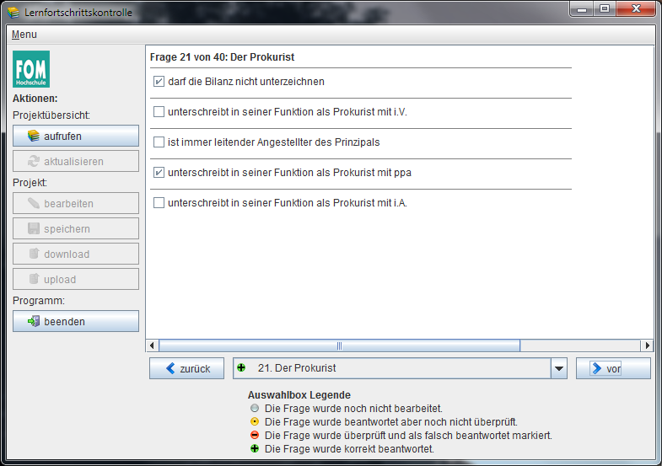
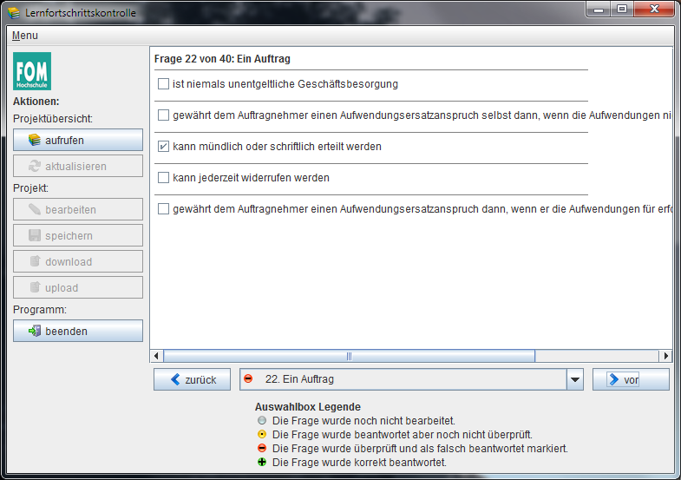
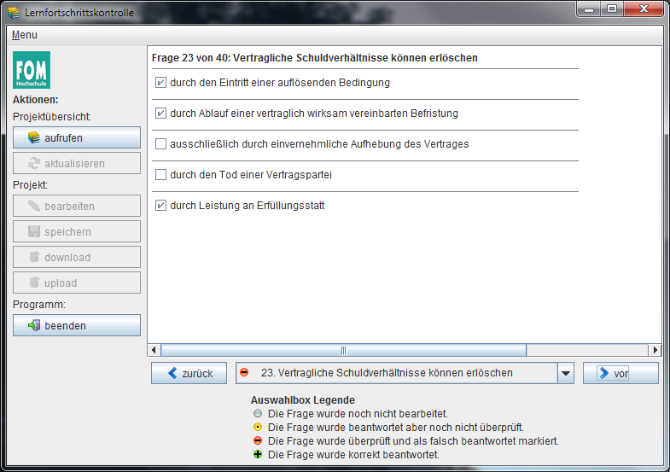
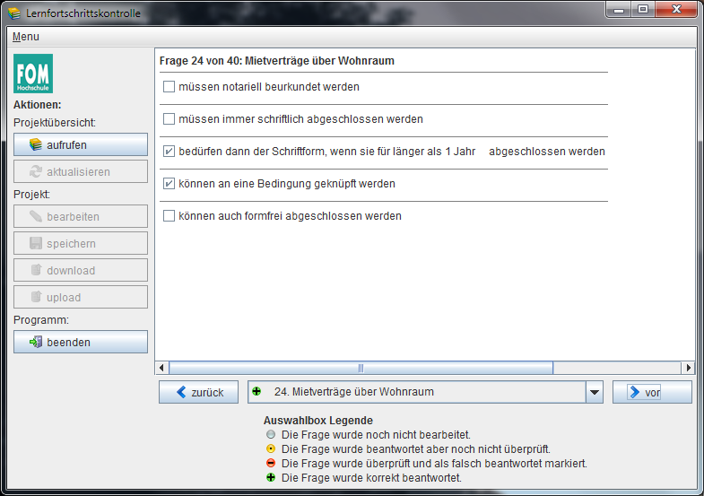
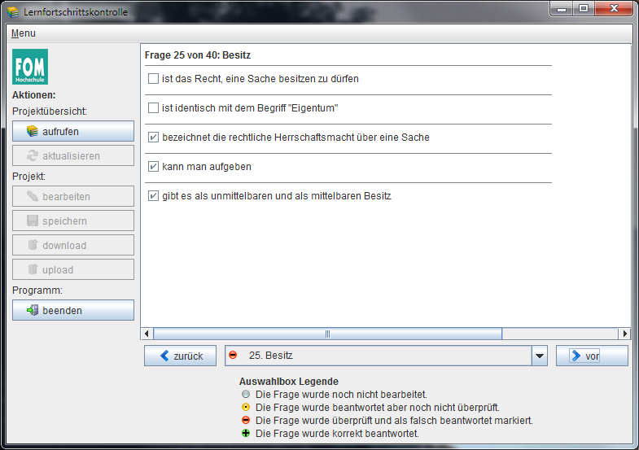
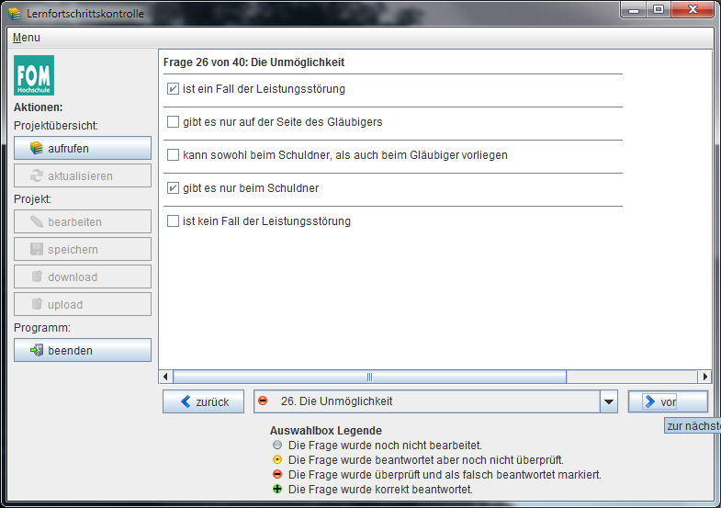
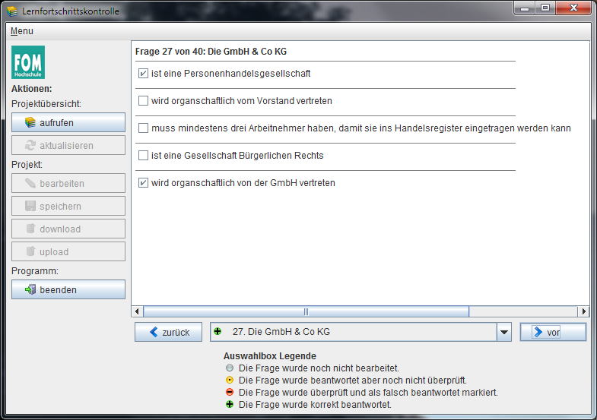
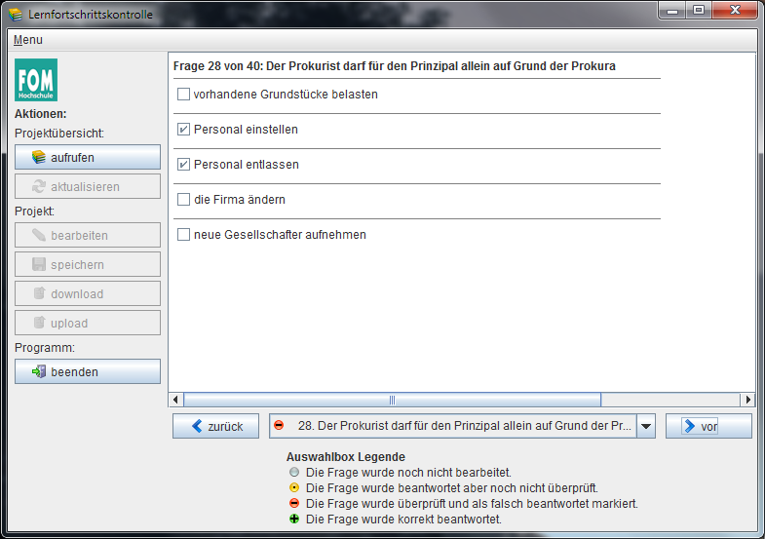
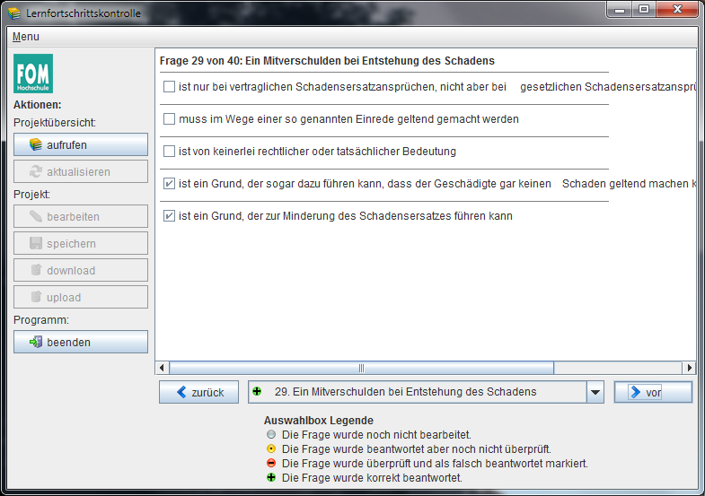
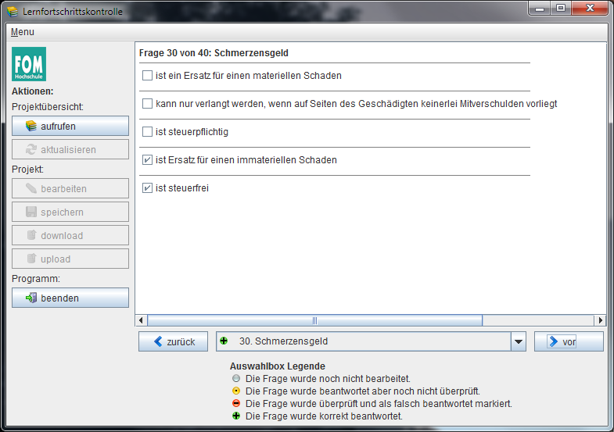
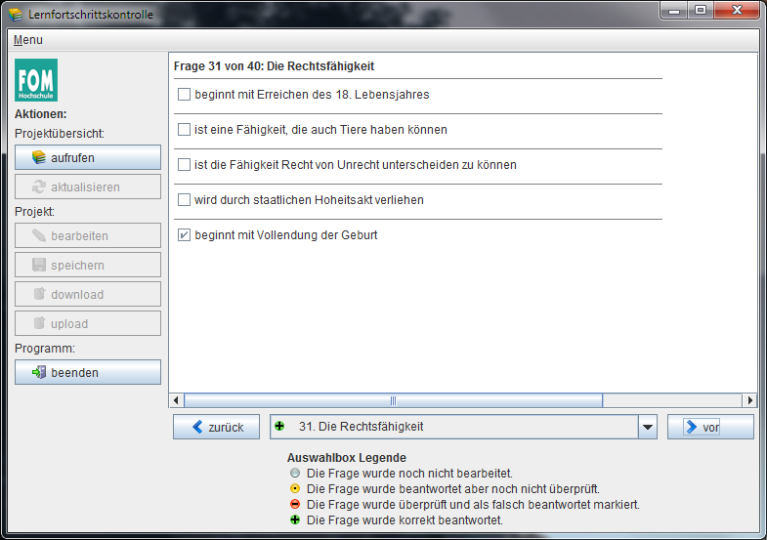
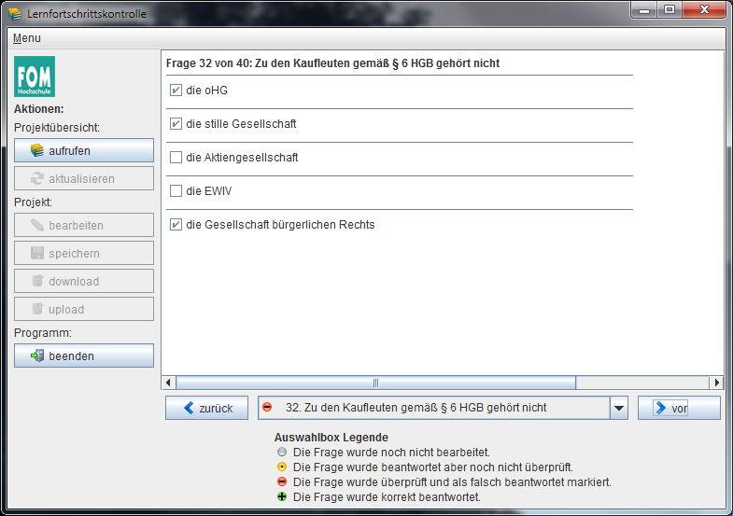
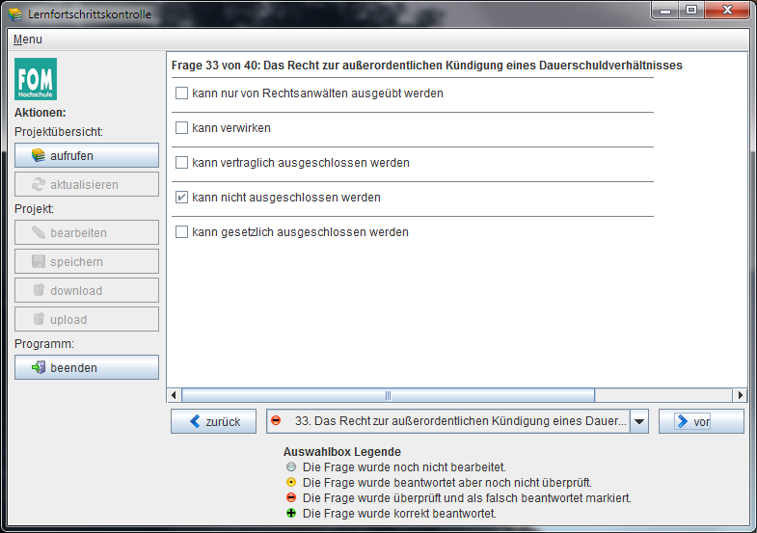
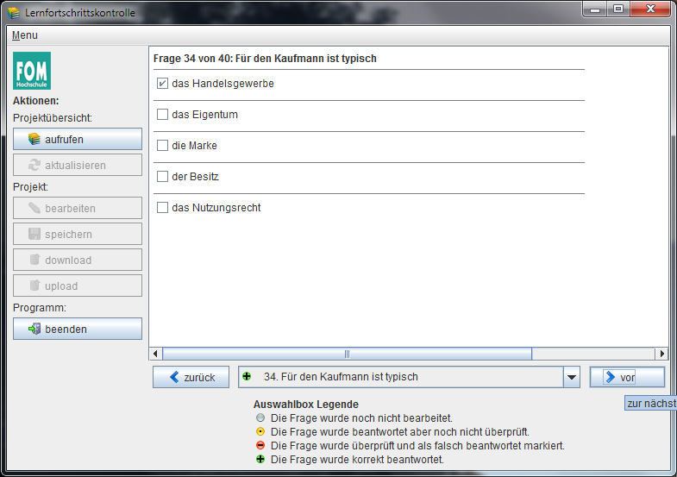
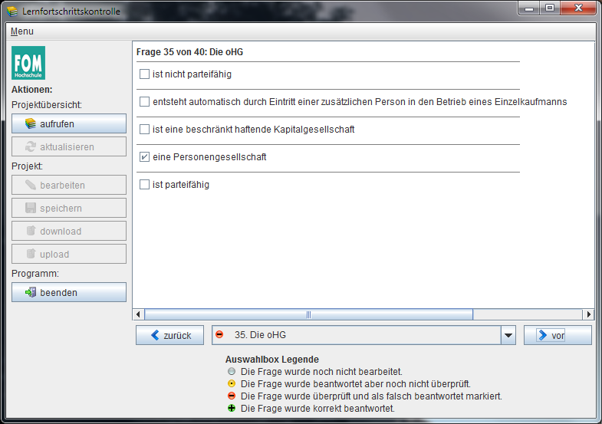
möglicherweise✓bei : parteifähig

Parteifähigkeit § 50 I ZPO
Die Parteifähigkeit ist ein von Amt wegen zu prüfende Prozeßvoraussetzung. Die Parteifähigkeit bedeutet die Fähigkeit, Kläger oder Beklagter eines Prozesses zu sein, d.h. in einem Verfahren Träger von verfahrensrechtlichen Rechten und Pflichten zu sein.
OHG: § 124 I HGB, die OHG²⁾ kann vor Gericht klagen und verklagt werden. Die Wirksamkeit der OHG beginnt nach § 123 II HGB bereits mit Beginn der Geschäfte.
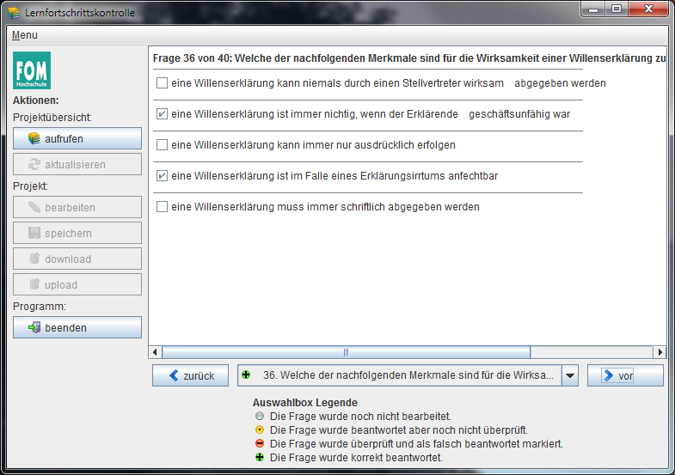
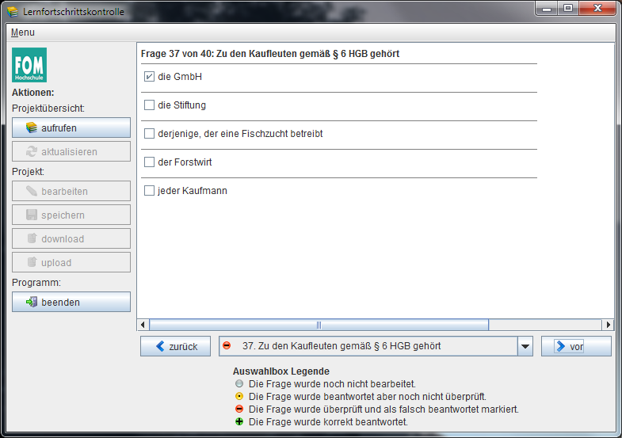

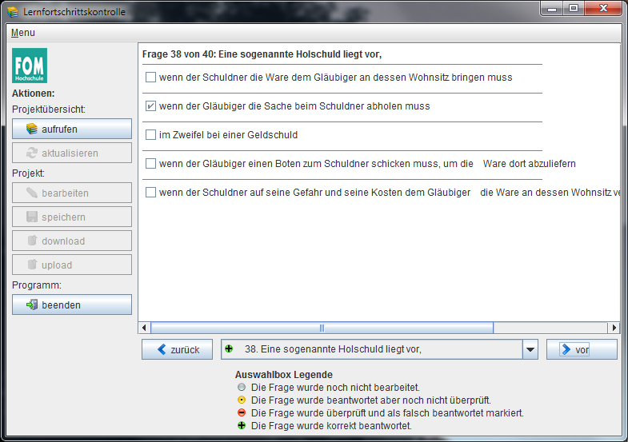
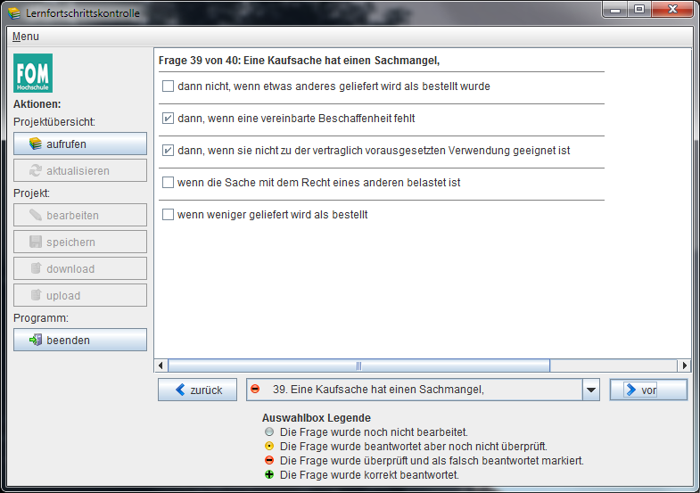
möglicherweise✓bei : wenn weniger geliefert wird als bestellt
Wikipedia:

Verschiedene Sachmängel
Der Sachmangelbegriff stellt anders als früher nicht zwingend auf Fehler oder das Fehlen zugesicherter Eigenschaften, sondern auf die subjektive Beschaffenheit ab. Es kommt vorrangig darauf an, was zwischen den beiden Vertragspartnern vereinbart wurde. Hier ist oft vom subjektiven Fehlerbegriff die Rede. Der Gesetzgeber unterscheidet 7 verschiedene Arten von Sachmängeln. Er definiert diese auf unterschiedliche Weise. Während die wichtigsten ersten drei Arten von Sachmängeln negativ formuliert sind (es wird nicht der Mangel sondern die Mangelfreiheit definiert), definieren die übrigen Arten 4 bis 7 den Mangel positiv.
Es ist zu differenzieren zwischen :
- Vereinbarter Beschaffenheit (§ 434 I 1 BGB)
- Eignung zur vertraglich vorausgesetzten Verwendung (§ 434 I 2, Nr. 1 BGB)
- Eignung zur gewöhnlichen Verwendung (§ 434 I 2, Nr. 2 BGB)
- Unsachgemäße Montage (§ 434 II 1 BGB)
- Mangelhafte Montageanleitung (§ 434 II 2 BGB)
- Lieferung einer anderen Sache (§ 434 III 1.Fall BGB)
- Lieferung einer Mindermenge (§ 434 III 2.Fall BGB)
Die ersten drei Sachmangelarten folgen einer strengen Hierarchie, wobei die jeweils niedrigere Stufe nur gilt, soweit die höhere Stufe nicht anwendbar ist. Die drei Hierarchiestufen sind in ihrer Rangfolge:

